**EXMO. SR. PRESIDENTE DA CÂMARA MUNICIPAL DE SUMARÉ**

Pelo presente e na forma regimental, **requeiro** que seja concedida a **"MEDALHA E DIPLOMA GUNNAR VINGREN E DANIEL BERG”** para ao Senhor Gilvan Gomes Araújo.

Gilvan Gomes Araújo nasceu em 29/01/1969 (devido a erro de registro no cartório, a documentação consta o ano de 1969), porém, o ano de nascimento é o de 1972. Essa confusão de datas é comum no estado do Ceará, devido ao fato e costume de o registro de nascimento ser feito após a criança estar já adulta, o que acaba gerando conflito de datas.

É casado com Raquel Benício Araújo e tem 3 filhos, Gabriel, Maria Eduarda e Sthefany.

Gilvan, chegou na cidade de Sumaré no ano de 1987, com 15 anos. É Pastor desde 1998, atualmente - Pastor Presidente da Igreja Batista em Parque das Nações Sumaré desde 13 de maio de 2013.

Através da atuação como Pastor, realiza diversos projetos sociais em prol da comunidade com o Ministério de Ação Social da Igreja. Apoio com a doação de cestas básicas, apoio aos jovens no auxílio da escolha de uma profissão, em datas específicas realiza o Dia da Mulher, Dia das Mães, Escola Bíblica, orientação e auxílio as pessoas com mais de 50 anos como acessar as redes sociais e ferramentas da internet, etc.

Graduado em Teologia pela Faculdade Teológica Batista De Campinas (2006), graduado em Pedagogia pela Universidade Anhanguera - UNIDERP (2013), e graduado em Filosofia pelo Centro Universitário de Araras Dr. Edmundo Ulson (2018). Tem Pós-graduação em Gestão Pública e atualmente é estudante de História no Centro Universitário de Araras.

Gilvan é Professor pela Secretaria da Educação do Estado de São Paulo lecionando aulas de Filosofia e Sociologia. PEI na E.E. Professora Maria Ivone Martins Rosa, situada na Rua Luciano Ramos Aiala no Jardim Denadai.

Diante de todo exposto, é de todo mérito e justo o reconhecimento por esta Casa de Leis para receber a **"MEDALHA E DIPLOMA GUNNAR VINGREN E DANIEL BERG”** para ao Senhor Gilvan Gomes Araújo.

**Sala das Sessões, 02 de maio de 2022.**

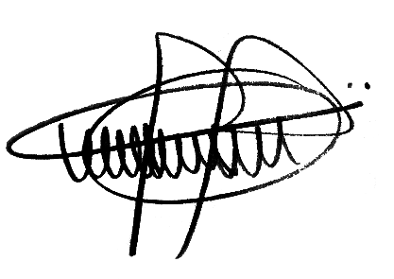

**ANDRE DA FARMÁCIA**

Vereador

Partido Social Cristão - PSC